XÂY DỰNG HỆ THỐNG THƯ VIỆN TRỰC TUYẾN Mô tả bài toán
Để phục vụ cho nhu cầu học tập và tra cứu của cán bộ, giảng viên và sinh viên của trường, nhà trường yêu cầu xây dựng một hệ thống thư viện trực tuyến dựa trên mạng nội bộ intranet, hệ thống được truy cập trong phạm vi trường học, giúp độc giả có thể tìm kiếm các loại sách, báo, tạp chí,… Đối với tài liệu điện tử thì độc giả có thể đọc trực tuyến hoặc tải về, đối với sách trong thư viện thì độc giả có thể đăng ký mượn. Ngoài ra, độc giả cũng có thể yêu cầu mua các loại tài liệu điện tử.
Hệ thống giúp cho các thủ thư có thể quản lý thông tin mượn và trả sách của độc giả, hệ thống còn có tính năng thông báo nhắc nhở đến hạn trả sách bằng email, tạo báo cáo, thống kê.
Các đối tượng sử dụng tài nguyên của thư viện (giảng viên, sinh viên, nhân viên của trường) đều phải có thẻ thư viện.
Các thành phần
a) Đối với độc giả:
− Có thể tìm kiếm tài liệu theo các tiêu chí: loại sách, tên sách, chủ đề, tên tác giả, năm xuất bản,…
− Sau khi tìm được tài liệu phù hợp:
o Nếu là sách điện tử thì độc giả có thể đọc trực tuyến, nếu muốn tải về thì phải nhập Mã thẻ thư viện.
o Nếu là sách trong thư viện, hệ thống hiển thị tình trạng số lượng sách còn trong thư viện để độc giả có thể đăng ký mượn, khi đăng ký, độc giả phải nhập Mã thẻ thư viện.
− Độc giả có thể đặt mua, để đặt mua thì độc giả phải có tài khoản trong hệ thống và phải đăng nhập tài khoản để đặt mua, nếu chưa có tài khoản thì phải đăng ký tài khoản trước khi đặt mua.
o Khi đặt mua, độc giả phải cung cấp các thông tin: tên sách, tác giả, năm xuất bản
b) Đối với thủ thư:
− Thủ thư có thể thực hiện tất cả các thao tác như một độc giả, ngoài ra thủ thư phải có tài khoản trong hệ thống để thực hiện các chức năng quản lý, sau khi đăng nhập vào hệ thống, thủ thư có thể:
o Quản lý thông tin mượn sách, trả sách trong thư viện của các độc giả. o Xem tình trạng của những tài liệu đang được mượn bởi độc giả nào, tình trạng mượn quá hạn, hoặc những thông tin khác liên quan đến một quyển sách cụ thể.
o Cập nhật danh mục sách, bao gồm sách trong thư viện và sách điện tử. o Chấp nhận hoặc từ chối yêu cầu đặt mua.
c) Hệ thống:
− Hệ thống có chức năng gửi mail tự động đến các độc giả trước hạn trả sách 3 ngày, thông báo thời hạn trả sách.
1. Giai đoạn phân tích (Analysis)
Mục đích của việc phân tích là để hiểu rõ được vấn đề và bắt đầu phát triển một mô hình trực quan về hệ thống đang xây dựng, chuyển những yêu cầu chức năng vào khái niệm phần mềm
1.1. Phân tích yêu cầu
1.1.1. Xác định yêu cầu chức năng của hệ thống
Đối với độc giả:
- Có thể tìm kiếm tài liệu theo các tiêu chí: loại sách, tên sách, chủ đề, tên tác giả, năm xuất bản,…
- Sau khi tìm được tài liệu phù hợp:
  - Nếu là sách điện tử thì độc giả có thể đọc trực tuyến, nếu muốn tải về thì phải nhập Mã thẻ thư viện.
  - Nếu là sách trong thư viện, hệ thống hiển thị tình trạng số lượng sách còn trong thư viện để độc giả có thể đăng ký mượn, khi đăng ký, độc giả phải nhập Mã thẻ thư viện.
- Độc giả có thể đặt mua, để đặt mua thì độc giả phải có tài khoản trong hệ thống và phải đăng nhập tài khoản để đặt mua, nếu chưa có tài khoản thì phải đăng ký tài khoản trước khi đặt mua.
  - Khi đặt mua, độc giả phải cung cấp các thông tin: tên sách, tác giả, năm xuất bản
Đối với thủ thư:
- Thủ thư có thể thực hiện tất cả các thao tác như một độc giả, ngoài ra thủ thư phải có tài khoản trong hệ thống để thực hiện các chức năng quản lý, sau khi đăng nhập vào hệ thống, thủ thư có thể:
  - Quản lý thông tin mượn sách, trả sách trong thư viện của các độc giả.
  - Xem tình trạng của những tài liệu đang được mượn bởi độc giả nào, tình trạng mượn quá hạn, hoặc những thông tin khác liên quan đến một quyển sách cụ thể.
  - Cập nhật danh mục sách, bao gồm sách trong thư viện và sách điện tử.
  - Chấp nhận hoặc từ chối yêu cầu đặt mua.
Đối với hệ thống:
- Hệ thống có chức năng gửi mail tự động đến các độc giả trước hạn trả sách 3 ngày, thông báo thời hạn trả sách.

1.1.2. Xây dựng bảng thuật ngữ của hệ thống
− Ví dụ thuật ngữ : « Độc giả »: bao gồm giảng viên, các cán bộ nhân viên và sinh viên của trường.
- <<Thủ thư>>: Người quản lý thư viện.
- <<Tài liệu>>: Nguồn tài nguyên trong thư viện, bao gồm sách, báo, tạp trí. Có 2 loại là tài liệu điện tử và sách vật lý.
- <<Tài liệu điện tử>>: Loại tài liệu đọc trực tuyến, hoặc tải về
- <<Sách>>: Tài liệu vật lý, độc giả có thể đăng ký mượn.
- <<Mã thẻ thư viện>>: Mã số duy nhất của một thẻ thư viện. Bắt buộc phải nhập khi mượn sách
- <<Tài khoản>>: Thông tin đăng nhập (username, password) của độc giả hoặc thủ thư. Bắt buộc phải có để thực hiện chức năng đặt mua (với độc giả) và quản lý (với thủ thư)
1.1.3. Mô hình hóa yêu cầu chức năng sử dụng use case model
− Xác định các Actor
Độc giả, Thủ thư, Hệ Thống
− Xác định các use case và đặt ID cho từng use case

- UC001 - Tìm kiếm tài liệu
- UC002 - Xem thông tin chi tiết tài liệu
Use Case cho Actor Độc giả
- UC003 - Đọc trực tuyến tài liệu điện tử
- UC004 - Tải về tài liệu điện tử (Yêu cầu nhập Mã thẻ thư viện)
- UC005 - Đăng ký mượn sách (Yêu cầu nhập Mã thẻ thư viện)
- UC006 - Đăng ký tài khoản (Để được quyền đặt mua)
- UC007 - Đăng nhập hệ thống (Để đặt mua)
- UC008 - Đặt mua tài liệu (Yêu cầu phải đăng nhập)
Nhóm Use Case cho Actor Thủ thư
- UC101 - Quản lý thông tin mượn/trả sách
- UC102 - Xem tình trạng mượn sách chi tiết (Xem ai đang mượn, có quá hạn không)
- UC103 - Cập nhật danh mục sách (Thêm, sửa, xóa thông tin sách điện tử và sách trong thư viện)
- UC104 - Xử lý yêu cầu đặt mua (Chấp nhận hoặc từ chối yêu cầu từ độc giả)
Nhóm Use Case cho Actor Hệ thống
- UC201 - Gửi email nhắc nhở trả sách
− Vẽ Use case model
« Vẽ chính xác »
− Đặc tả use case : mô tả chi tiết các bước thực hiện của từng use case
Ví dụ : Use case: Tìm kiếm tài liệu
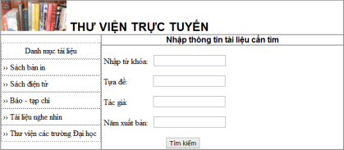
Mẫu đặc tả use case
Tên use case: Tìm kiếm tài liệu
Actor: Độc giả, thủ thư
Mô tả: Use case thực hiện việc tìm kiếm tài liệu theo một trong các tiêu chí: tựa sách, tên tácc giả, năm xuất bản, hoặc tìm theo từ khóa.
Tiền điều kiện (Precondition): Không
Hậu điều kiện (Postcondition): Nếu tìm kiếm thành công thì người dùng có thể thực hiện các thao tác tiếp theo: đọc, tải, đăng ký mượn hoặc đặt mua.
Luồng sự kiện chính (Basic flow)
Actor | Hệ thống
1. Tại giao diện chính của hệ thống, người dùng chọn loại tài liệu cần tìm | 2. Hệ thống hiển thị form nhập thông tin của loại tài liệu cần tìm
3. Người dùng nhập một hoặc tất cả các tiêu chí : tựa sách, tên tác giả, năm xuất bản hoặc từ khóa và click nút tìm kiếm | 4. Nếu có, hệ thống hiển thị danh sách các sách trong form kết quả.
Luồng sự kiện thay thế (Alternate flow)
4.2 Người dùng chọn lại chức năng tìm kiếm để tìm tài liệu khác, lặp lại bước 1 đến 4  4.3 Người dùng kết thúc việc tìm kiếm | 4.1 Nếu không tìm thấy tài liệu theo yêu cầu thì hệ thống hiển thị thông báo không có tài liệu theo yêu cầu

- UC002 - Xem thông tin chi tiết tài liệu
UC002
Tên use case: Xem thông tin chi tiết tài liệu
Actor: Độc giả, thủ thư
Mô tả: Xem trang chi tiết 1 tài liệu (mô tả, tác giả, năm XB, loại tài liệu, tình trạng trong kho/điện tử).
Tiền điều kiện (Precondition): Có danh sách tài liệu hoặc biết mã tài liệu.
Hậu điều kiện (Postcondition): Người dùng có thể tiếp tục đọc online / tải / đăng ký mượn / đặt mua tùy loại.
Luồng sự kiện chính (Basic flow)
Actor | Hệ thống
1. Tại giao diện chính của hệ thống, người dùng chọn một tài liệu từ danh sách kết quả. | 2. Hệ thống hiển thị hiển thị trang chi tiết (metadata, tình trạng còn/đã mượn, loại: điện tử hay sách in).
Luồng sự kiện thay thế (Alternate flow)
2a. Tài liệu không còn tồn tại / bị khóa | 2a. Hệ thống báo lỗi và đề nghị quay lại danh sách.

Use Case cho Actor Độc giả
- UC003 - Đọc trực tuyến tài liệu điện tử
UC003
Tên use case: Đọc trực tuyến tài liệu điện tử
Actor: Độc giả
Mô tả: Mở trình đọc online với tài liệu điện tử.
Tiền điều kiện (Precondition): Tài liệu là điện tử và cho phép đọc online.
Hậu điều kiện (Postcondition): Tài liệu hiển thị trong trình đọc.
Luồng sự kiện chính (Basic flow)
Actor | Hệ thống
1. Actor mở trang chi tiết tài liệu và chọn Đọc trực tuyến. | 2. Hệ thống nạp trình đọc và hiển thị nội dung.
Luồng sự kiện thay thế (Alternate flow)
2a. Quyền truy cập bị hạn chế  2b. Lỗi tải nội dung | 2a. Hệ thống báo không đủ quyền.  2b. Hệ thống báo lỗi và gợi ý thử lại sau.

- UC004 - Tải về tài liệu điện tử (Yêu cầu nhập Mã thẻ thư viện)
UC004
Tên use case: Tải về tài liệu điện tử
Actor: Độc giả
Mô tả: Tải file điện tử sau khi xác thực Mã thẻ thư viện.
Tiền điều kiện (Precondition): Tài liệu là điện tử; Độc giả có thẻ thư viện hợp lệ.
Hậu điều kiện (Postcondition): File được tải về.
Luồng sự kiện chính (Basic flow)
Actor | Hệ thống
1. Actor tại chi tiết tài liệu chọn Tải về.  3. Actor nhập mã và xác nhận. | 2. Hệ thống yêu cầu nhập Mã thẻ thư viện.  4. Hệ thống kiểm tra hợp lệ và cho tải file.
Luồng sự kiện thay thế (Alternate flow)
4a. Mã thẻ không hợp lệ / hết hạn  4b. Vượt hạn mức tải  4c. Lỗi mạng | 4a. Hệ thống báo lỗi, cho nhập lại.  4b. báo từ chối.  4c. báo lỗi mạng và gợi ý thử lại.

- UC005 - Đăng ký mượn sách (Yêu cầu nhập Mã thẻ thư viện)
UC005
Tên use case: Đăng ký mượn sách
Actor: Độc giả
Mô tả: Đăng ký mượn sách trong thư viện.
Tiền điều kiện (Precondition): Tài liệu là sách in; Hệ thống hiển thị số lượng còn; Độc giả có Mã thẻ thư viện.
Hậu điều kiện (Postcondition): Ghi nhận phiếu đăng ký mượn
Luồng sự kiện chính (Basic flow)
Actor | Hệ thống
1. Actor tại chi tiết tài liệu chọn Đăng ký mượn.  3. Actor nhập mã và xác nhận. | 2. Hệ thống hiển thị số lượng còn và form nhập Mã thẻ thư viện.  4. Hệ thống kiểm tra hợp lệ & tình trạng còn, tạo đăng ký mượn và thông báo kết quả.
Luồng sự kiện thay thế (Alternate flow)
4a. Mã thẻ không hợp lệ / hết hạn  4b. Hết sách  4c. Đang quá hạn mượn khác  4d. Lỗi hệ thống | 4a. từ chối, cho nhập lại.  4b. từ chối, gợi ý đặt chờ.  4c. từ chối theo chính sách.  4d. báo và giữ trạng thái an toàn.

- UC006 - Đăng ký tài khoản (Để được quyền đặt mua)
UC006
Tên use case: Đăng ký tài khoản
Actor: Độc giả
Mô tả: Tạo tài khoản người dùng.
Tiền điều kiện (Precondition): Người dùng chưa có tài khoản.
Hậu điều kiện (Postcondition): Tài khoản được tạo
Luồng sự kiện chính (Basic flow)
Actor | Hệ thống
1. Actor chọn Đăng ký.  3. Actor nhập thông tin hợp lệ và gửi. | 2. Hệ thống hiển thị form (họ tên, email nội bộ, mật khẩu, …).  4. Hệ thống tạo tài khoản; (nếu có) gửi email xác thực; thông báo thành công.
Luồng sự kiện thay thế (Alternate flow)
3a. Thiếu/không hợp lệ dữ liệu  4a. Email đã tồn tại | 3a. báo lỗi.  4a. từ chối, gợi ý Quên mật khẩu.

- UC007 - Đăng nhập hệ thống (Để đặt mua)
UC007
Tên use case: Đăng nhập hệ thống
Actor: Độc giả
Mô tả: Xác thực để sử dụng chức năng đặt mua.
Tiền điều kiện (Precondition): Đã có tài khoản hợp lệ.
Hậu điều kiện (Postcondition): Phiên đăng nhập được thiết lập.
Luồng sự kiện chính (Basic flow)
Actor | Hệ thống
1. Actor mở màn hình Đăng nhập.  3. Actor nhập thông tin và xác nhận. | 2. Hệ thống hiện form (email/tên đăng nhập, mật khẩu).  4. Hệ thống xác thực thành công ⇒ chuyển vào phiên đăng nhập.
Luồng sự kiện thay thế (Alternate flow)
4a. Sai thông tin  4b. Tài khoản bị khóa | 4a. báo lỗi, cho nhập lại.  4b. từ chối và hướng dẫn liên hệ.

- UC008 - Đặt mua tài liệu (Yêu cầu phải đăng nhập)
UC008
Tên use case: Đặt mua tài liệu
Actor: Độc giả
Mô tả: Gửi yêu cầu đặt mua tài liệu điện tử (cung cấp tên sách, tác giả, năm XB).
Tiền điều kiện (Precondition): Đã đăng nhập; có quyền đặt mua.
Hậu điều kiện (Postcondition): Yêu cầu được ghi nhận và chờ Thủ thư xử lý.
Luồng sự kiện chính (Basic flow)
Actor | Hệ thống
1. Actor mở chức năng Đặt mua tài liệu.  3. Actor nhập thông tin và gửi. | 2. Hệ thống hiển thị form (tên sách, tác giả, năm xuất bản, ghi chú…).  4. Hệ thống lưu yêu cầu đặt mua và thông báo tiếp nhận.
Luồng sự kiện thay thế (Alternate flow)
1a. Chưa đăng nhập  3a. Thiếu/không hợp lệ dữ liệu | 1a. Hệ thống chuyển đến Đăng nhập  3a. báo lỗi tại trường.

Nhóm Use Case cho Actor Thủ thư
- UC101 - Quản lý thông tin mượn/trả sách
UC101
Tên use case: Quản lý thông tin mượn/trả sách
Actor: Thủ thư
Mô tả: Xác nhận, cập nhật mượn – trả, ghi nhận quá hạn.
Tiền điều kiện (Precondition): Thủ thư đã đăng nhập; có quyền quản lý.
Hậu điều kiện (Postcondition): Trạng thái mượn/trả được cập nhật chính xác.
Luồng sự kiện chính (Basic flow)
Actor | Hệ thống
1. Actor mở module Mượn/Trả.  3. Actor chọn giao dịch và thực hiện Xác nhận mượn / Xác nhận trả / Gia hạn. | 2. Hệ thống hiển thị danh sách giao dịch (lọc, tìm).  4. Hệ thống cập nhật trạng thái, ghi nhận ngày mượn/trả/hạn, tính quá hạn nếu có.
Luồng sự kiện thay thế (Alternate flow)
3a. Dữ liệu không nhất quán (sách đã trả…)  4a. Lỗi ghi dữ liệu | 3a. Hệ thống từ chối và cảnh báo.  4a. hoàn tác, báo lỗi.

- UC102 - Xem tình trạng mượn sách chi tiết (Xem ai đang mượn, có quá hạn không)
UC102
Tên use case: Xem tình trạng mượn sách chi tiết
Actor: Thủ thư
Mô tả: Tra cứu ai đang mượn, có quá hạn không, lịch sử theo một tài liệu.
Tiền điều kiện (Precondition): Thủ thư đã đăng nhập.
Hậu điều kiện (Postcondition): Thủ thư nắm tình trạng để xử lý nghiệp vụ.
Luồng sự kiện chính (Basic flow)
Actor | Hệ thống
1. Actor tra cứu theo mã tài liệu / tên sách.  3. Actor xem lịch sử mượn/trả của tài liệu. | 2. Hệ thống hiển thị tình trạng hiện tại (độc giả đang mượn, ngày mượn, hạn trả, quá hạn?).
Luồng sự kiện thay thế (Alternate flow)
2a. Không có bản ghi | 2a. thông báo chưa có ai mượn hoặc không tồn tại.

- UC103 - Cập nhật danh mục sách (Thêm, sửa, xóa thông tin sách điện tử và sách trong thư viện)
UC103
Tên use case: Cập nhật danh mục sách
Actor:Thủ thư
Mô tả: Thêm/Sửa/Xóa thông tin tài liệu; cập nhật tình trạng tồn kho (sách in) và metadata (sách điện tử).
Tiền điều kiện (Precondition): Thủ thư đã đăng nhập và có quyền.
Hậu điều kiện (Postcondition): Danh mục được cập nhật.
Luồng sự kiện chính (Basic flow)
Actor | Hệ thống
1. Actor mở Danh mục sách.  3. Actor thực hiện thao tác (nhập/điều chỉnh metadata, số lượng tồn…). | 2. Hệ thống hiển thị danh sách + chức năng Thêm/Sửa/Xóa.  4. Hệ thống lưu thay đổi và phản hồi thành công.
Luồng sự kiện thay thế (Alternate flow)
3a. Thiếu/không hợp lệ dữ liệu  3b. Xóa khi đang có bản ghi mượn  4a. Lỗi ghi dữ liệu | 3a. báo lỗi.  3b. từ chối, yêu cầu xử lý trước.  4a. hoàn tác.

- UC104 - Xử lý yêu cầu đặt mua (Chấp nhận hoặc từ chối yêu cầu từ độc giả)
Nhóm Use Case cho Actor Hệ thống
UC104
Tên use case: Xử lý yêu cầu đặt mua
Actor: thủ thư
Mô tả: Duyệt các yêu cầu đặt mua từ độc giả.
Tiền điều kiện (Precondition): Thủ thư đã đăng nhập; có danh sách yêu cầu chờ.
Hậu điều kiện (Postcondition): Yêu cầu được gắn trạng thái Chấp nhận/Từ chối (và ghi chú).
Luồng sự kiện chính (Basic flow)
Actor | Hệ thống
1. Actor mở Danh sách yêu cầu đặt mua.  3. Actor chọn yêu cầu và bấm Chấp nhận hoặc Từ chối (nhập lý do). | 2. Hệ thống hiển thị các yêu cầu (tên sách, tác giả, năm, người yêu cầu, thời gian).  4. Hệ thống cập nhật trạng thái và (nếu cấu hình) gửi thông báo cho độc giả.
Luồng sự kiện thay thế (Alternate flow)
3a. Thiếu thông tin hoặc trùng lặp yêu cầu  4a. Lỗi cập nhật | 3a. cảnh báo, cho chỉnh sửa.  4a. báo và giữ trạng thái cũ.

- UC201 - Gửi email nhắc nhở trả sách
UC201
Tên use case: Gửi email nhắc nhở trả sách
Actor: Hệ thống
Mô tả: Tự động gửi email nhắc hạn trả trước 3 ngày cho độc giả đang mượn.
Tiền điều kiện (Precondition): Hệ thống có lịch/scheduler hoạt động; có bản ghi mượn với địa chỉ email hợp lệ.
Hậu điều kiện (Postcondition): Email nhắc hạn được gửi (ghi log gửi thành công/thất bại).
Luồng sự kiện chính (Basic flow)
Hệ thống
Hệ thống theo lịch hàng ngày, truy vấn các bản ghi có hạn trả = hôm nay + 3 ngày.

Hệ thống tạo nội dung email (tên sách, hạn trả, hậu quả quá hạn, liên hệ).

Hệ thống gửi email đến độc giả và ghi log.
1a. Không tìm thấy bản ghi phù hợp ⇒ không gửi (ghi log “0 email”).

3a. Gửi thất bại (SMTP lỗi, email không hợp lệ) ⇒ ghi log lỗi và đánh dấu retry theo chính sách.

Từ đặc tả có thể biểu diễn bằng Activity diagram

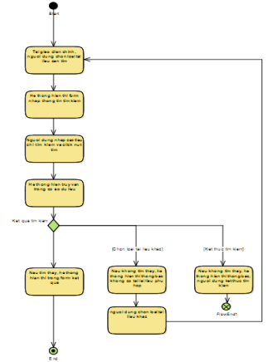
Tương tự làm cho các use case còn lại
- UC002 - Xem thông tin chi tiết tài liệu
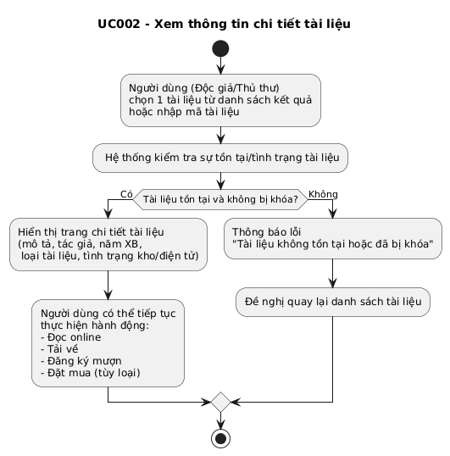
Use Case cho Actor Độc giả
- UC003 - Đọc trực tuyến tài liệu điện tử

- UC004 - Tải về tài liệu điện tử (Yêu cầu nhập Mã thẻ thư viện)
- UC005 - Đăng ký mượn sách (Yêu cầu nhập Mã thẻ thư viện)
- UC006 - Đăng ký tài khoản (Để được quyền đặt mua)
- UC007 - Đăng nhập hệ thống (Để đặt mua)
- UC008 - Đặt mua tài liệu (Yêu cầu phải đăng nhập)
Nhóm Use Case cho Actor Thủ thư
- UC101 - Quản lý thông tin mượn/trả sách
- UC102 - Xem tình trạng mượn sách chi tiết (Xem ai đang mượn, có quá hạn không)
- UC103 - Cập nhật danh mục sách (Thêm, sửa, xóa thông tin sách điện tử và sách trong thư viện)
- UC104 - Xử lý yêu cầu đặt mua (Chấp nhận hoặc từ chối yêu cầu từ độc giả)
Nhóm Use Case cho Actor Hệ thống
- UC201 - Gửi email nhắc nhở trả sách
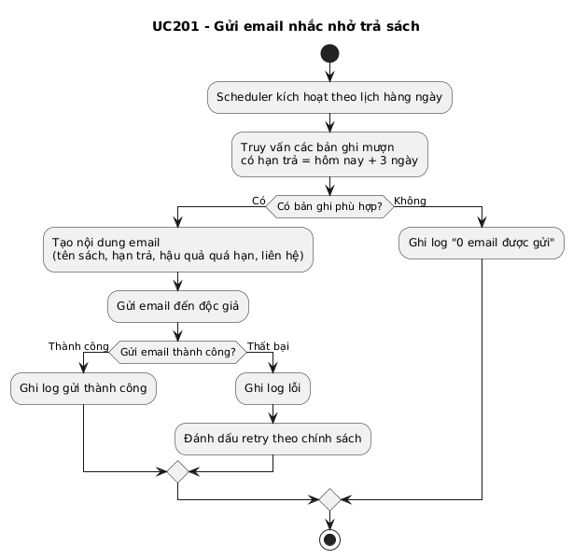
............................................................................................................................................. ............................................................................................................................................. ............................................................................................................................................. ............................................................................................................................................. ............................................................................................................................................. ............................................................................................................................................. Hết lab
Good luck !

